SF-770 серия КОНВЕЙЕРНЫЙ ЗАПАЙЩИК

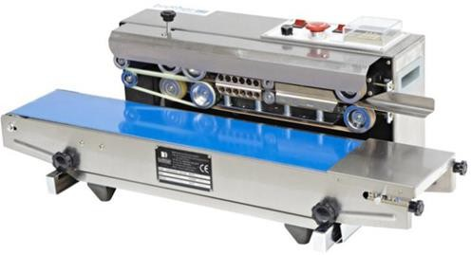

Инструкция по применению

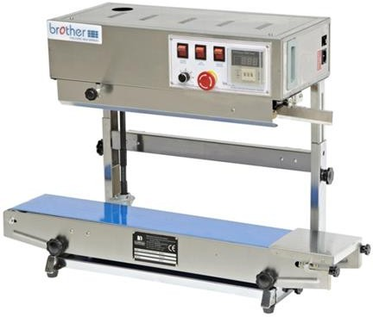

Содержание

1. Применение
2. Инструкции по безопасности
3. Спецификация
4. Характеристики
5. Структура & Принцип работы
6. Эксплуатация
7. Электрическая схема
8. Деталировка основной части машины
9. Деталировка конвейера
10. Проблемные ситуации и их устранение
11. Список запасных частей

# Применение

Запайщик предназначен для запайки всех видов пленок из пластмассы, широко используется в пищевой, медицинской, химической и других отраслях, на производстве и в торговле.

# Инструкция по безопасности

* 1. Убедитесь, что напряжение сети соответствует параметрам машины (220В/50Гц).Следите, чтобы провода не были ничем придавлены.
  2. После выполнения подсоединений не прикасайтесь к каким-либо электрическим приборам.
  3. При эксплуатации машины не трогайте движущиеся части, во избежание возникновения повреждений.
  4. При эксплуатации машины не прикасайтесь к ее нагретым частям.
  5. Не используйте машину во влажной среде.
  6. Используйте оригинальные детали для замены.
  7. Снаружи и изнутри машину необходимо содержать в чистоте, особое
  8. Регулярно меняйте и смазывайте масло в червячном колесе. Кроме того необходимо смазывать шестерни и цепь (YP7408 полужидкое масло).
  9. Отключайте машину из сети, если не используете ее.
  10. Следуйте указаниям данной инструкции.

1. Спецификация

|  |  |  |  |
| --- | --- | --- | --- |
|  | SF-150W | SF-150II | SF-150I |
| Напряжение | AC 220В/50Гц 110В/60Гц | | |
| Мощность двигателя | 50Вт | | |
| Мощность запайки | 300×2（Вт） | | |
| Скорость запайки | 0~12 (0~16)（м/мин） | | |
| Ширина запайки | 8 、10（мм） | | |
| Диапазон температуры  запайки | 0~300（℃）（ступенчатая регулировка） | | |
| Дистанция от центра  запаивания от конвейерного стола | 10~40 （мм） | 150~270 （мм） | 10~40（мм） |
| Толщина пленки (в один слой) | ≤0.08 мм | | |
| Допустимая нагрузка одного  пакета | ≤1 кг | | |
| Общая нагрузка на конвейер | ≤3 кг | | |
| Размеры (ДXШXВ) | 840×380×270（мм） | 840×380×550  （мм） | 840×550×800  （мм） |
| Вес нетто | 32кг | 37 кг | 40 кг |

Примечание: Для машин серии SF-150, подача пакета идет справа. Для машин серии SFR-150, подача пакета идет слева.

1. Характеристика
   1. Данный запайщик использует электронный температурный контроллер и ступенчатую регулировку скорости, может запаивать пакеты из различных пленок. Может быть встроен в производственную линию. Машина не имеет ограничений длины запайки, характеризуется высокой эффективностью, отличным качеством запайки, рациональной структурой и удобным управлением.
   2. Эта серия включает в себя три модельных типа: горизонтальный, вертикальный и консольный. Вертикальный тип применяется в основном при запаивании пакетов с легкосыпучими продуктами, порошками, жидкостями.
2. Структура и Принцип работы
   1. 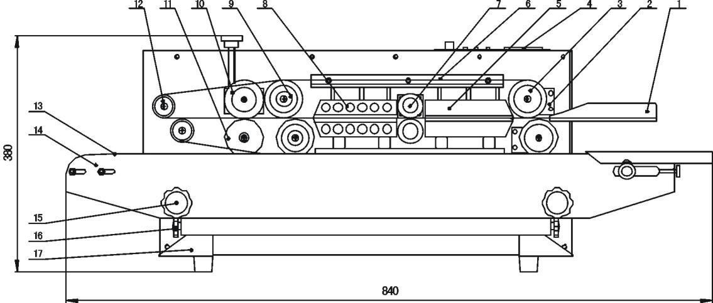 Конструкция машины состоит из штатива, механизма регулировки скорости, системы управления температурой запайки, системой трансмиссии и транспортировки (см. нижеследующие рисунки).

1.отверстие подачи пакета; 2.держатель ведущего колеса; 3.ведущее колесо;

4.панель управления, 5.нагревающий блок; 6.поддерживающая пластина; 7.прижимное колесо; 8.охлаждающий блок ;9.ведущее колесо;

10. выдавливающее колесо;11.силиконовое колесо;12.направляющее колесо;13.лента конвейера; 14.стол конвейера; 15.фиксирующая ручка поднятия стола; 16.регулировочная ручка поперечного положения конвейера;17.реборда

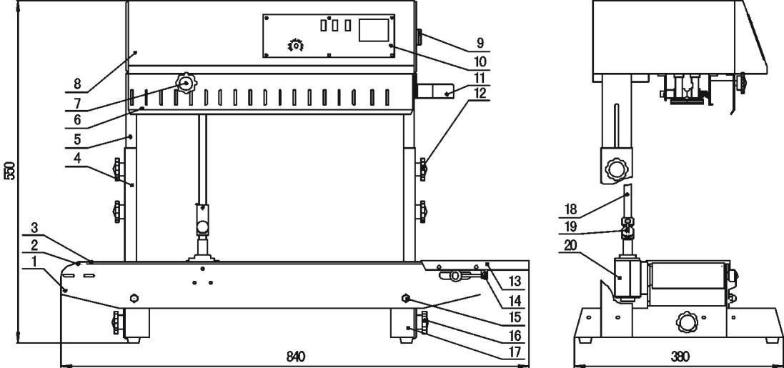Рис. 1

1.стол конвейера; 2.ведущий ролик; 3.лента конвейера ;4.фиксирующий кронштейн; 5.подвижный кронштейн ;6. защитная крышка; 7.регулировочная ручка выдавливающего колеса; 8. корпус;9.воздушный выключатель; 10.панель управления; 11.отверстие подачи пакета; 12.фиксирующая ручка;

13. стол;14. регулировочная ручка стола конвейера;15.закрепляющая гайка; 16.фиксирующая ручка поперечной регулировки конвейера; 17.штатив 18. вертикальный кронштейн; 19. шарнирное соединение; 20. узел соединения косоугольной шестерни;

Рис.2

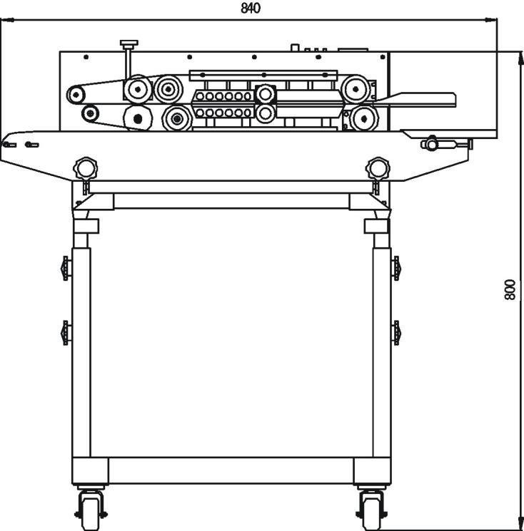Рис. 3

* 1. После подключения машины к сети, электротепловые элементы начнут нагреваться, что приводит к быстрому увеличению температуры как верхнего так и нижнего нагревающего блоков. Необходимая температура и скорость могут быть получены путем регулировки температурного контроллера и механизма регулировки скорости. Пакеты подаются на конвейерную ленту, в то время как запиваемая часть пакета вставляется в зазор между двумя запаивающими ремнями, затем запаиваемая часть сжимается ремнями и подается в зону нагревания. Запаиваемая часть прижимается двумя нагревающими блоками, пленка сплавляется и плотно соединяется, после чего запаиваемая часть подается в зону охлаждения, чтобы потом нанести полосу для даты колесом тиснения.

Процесс запайки и печатания начинается под действием работы мотора, приводящего в синхронное движение запаивающие ремни, направляющие ремни и ленту конвейера.

1. Эксплуатация

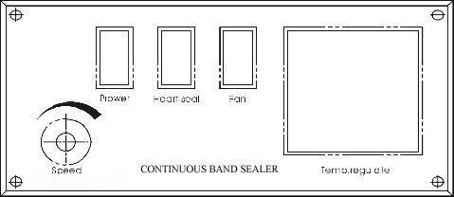1, Панель управления (см. Рис.4)

Рис.4

2, Подготовка машины к использованию

1. , Обеспечьте наличие заземляющего контакта в розетке.
2. , При первом использовании или продолжительном простое машины необходимо выждать несколько минут для прогрева машины перед эксплуатацией.
3. , Отрегулируйте высоту конвейера и горизонтальное его положение для получения необходимой для запаивания позиции.
4. , В соответствии с расстоянием от линии запайки до верха пакета, отрегулируйте позицию подачи.
5. , В соответствии с толщиной запаиваемого материала, отрегулируйте зазор между нагревающими блоками и охлаждающими блоками. Отрегулируйте зазор между двумя запаивающими ремнями при помощи регулировки стопорных пластин, а именно, поверните стопорную пластину по часовой стрелке, чтобы поднять блок и против часовой стрелки, чтобы опустить.

Расстояние между двумя запаивающими ремнями должно быть

приблизительно равно толщине запаиваемого пакета в один слой, что гарантирует стабильность качества запайки и устойчивое положение пакета при запаивании. После регулировки, зафиксируйте ограничительные винты (см.рис.5)

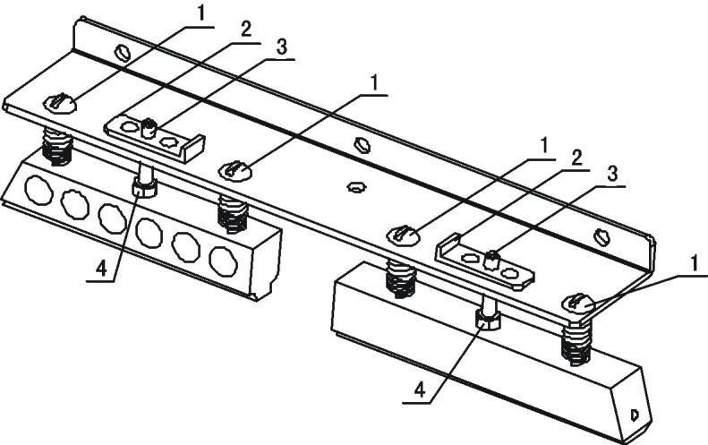1. Винт 2. Стопорная пластина 3. Скрепляющий винт 4.Гайка

Рис. 5

1. 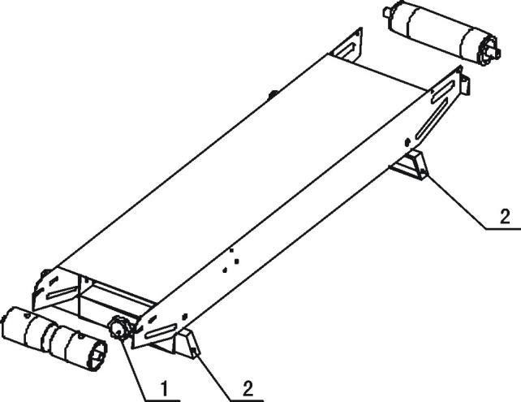, Поперечная регулировка конвейерная стола: ослабьте две гайки (1) с обеих сторон. На подпорках есть три отверстия для позиционирования стола (2). Просто вставьте болт с квадратной головкой в то отверстие, которое Вам подходит, и закрепите. (см.рис.6)

1. Регулировочная ручка 2. Подпорка

Рис. 6

1. Метод замены и регулировки запаивающего ремня

a, После остывания нагревающего блока снимите защитную крышку, поверните стопорные планки верхнего нагревающего и верхнего охлаждающего блоков на 30° чтобы поднять оба блока, затем ослабьте пружины выдавливающего и прижимного колеса, снимите направляющий ремень, таким образом подготовив к замене запаивающие ремни (см.рис.5).

b, Сдвиньте держатель ведущего колеса (регулировочный блок), и снимите старый ремень.

c, Замените его на новый, затем установите обратно направляющий ремень.

d, Установите ведущее колесо, нагревающие и охлаждающие блоки, прижимное колесо и т.д. в соответствии оригинальным позициям.

e, Подключите к сети и протестируйте машину, если спаивание происходит неправильно, отрегулируйте регулировочные винты на держателе ведущего колеса (регулировочный блок).

f, Установите защитную крышку. Когда температура достигнет необходимого значения, машина готова к работе.

1. Старт
   1. , Подключите машину к сети, нажмите кнопку старта, затем отрегулируйте ручку регулировки скорости, все трансмиссионные части при этом должны работать синхронно.
   2. , Слегка отрегулируйте ручку выдавливающего колеса для вращения, по достижении необходимого давления, зафиксируйте винтом.
   3. , Поверните переключатель нагрева, лампочка температурного контроллера должна загореться зеленым. В соответствии с материалом и его толщиной отрегулируйте контроллер до необходимой температуры. Одновременно с нагреванием блока, машину необходимо запустить на небольшой скорости.
   4. , Необходимость включения вентилятора охлаждения зависит от материала и его толщины.
   5. , Выровняйте планку в начале подачи, затем вставьте пакет. При сжимании пакета запаивающими ремнями пакет автоматически начинает движение, в это время не тяните его и не пытайтесь выдернуть, в противном случае, это может привести к поломке.
   6. , При попадании грязи на запаивающие ремни или нагревающий блок, остановите запайку и удалите загрязнения.
2. Остановка

Чтобы продлить срок службы запайщика, помните, что при отключении машины необходимо сначала установить на ноль ручку регулировки температуры и включить охлаждение, в это время температура запайки на индикаторе начинает падать, конвейер в это время должен продолжать движение. Спустя несколько минут, когда температура запайки упадет ниже 100℃, можно будет отключить охлаждение и выключить запайщик.

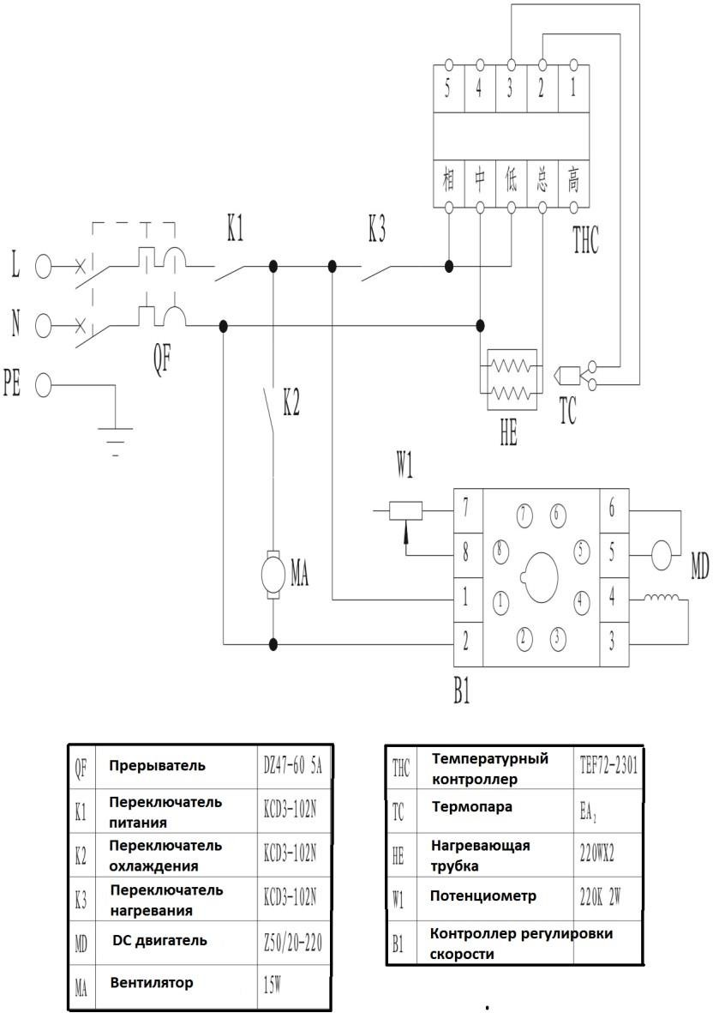VII. Электрическая схема

Рис. 7

1. 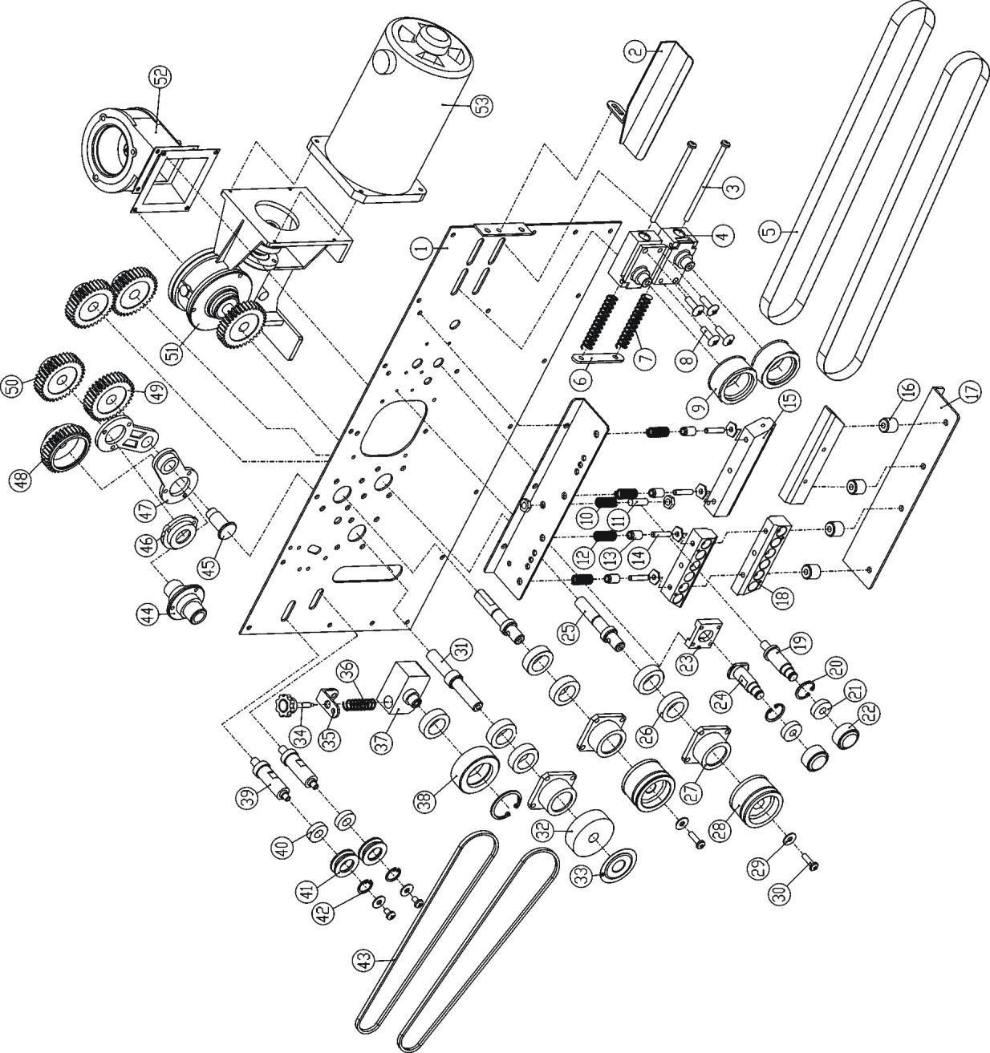Деталировка основной части машины

Рис. 8

|  |  |  |  |  |
| --- | --- | --- | --- | --- |
| **№** | **Номер**  **детали** | **Кол-во** | **Название** | **Примечания** |
| 1 |  | 1 | Нижняя крышка |  |
| 2 | 101035 | 1 | Планка подачи пакета |  |
| 3 |  | 2 | Регулировочный винт запаивающего ремня |  |
| 4 | 101023 | 2 | Держатель ведущего колеса |  |
| 5 | 910902 | 2 | Запаивающий ремень | (770×15×0.2) |
| 6 |  | 1 | Соединительная деталь |  |
| 7 |  | 2 | Пружина держателя ведущего колеса |  |
| 8 |  | 4 | Регулировочный винт ведущего колеса |  |
| 9 | 101024 | 2 | Ведущее колесо |  |
| 10 |  | 1 | Пружина прижимной пластины |  |
| 11 |  | 1 | Болт |  |
| 12 |  | 4 | Пружина медного блока |  |
| 13 |  | 4 | Направляющая муфта верхней  поддерживающей пластины |  |
| 14 |  | 4 | Болт с двойной нарезкой |  |
| 15 | 930303 | 2 | Нагревающий блок |  |
| 16 |  | 4 | Прокладка медного блока |  |
| 17 |  | 2 | Поддерживающая пластина |  |
| 18 | 930304 | 2 | Охлаждающий блок |  |
| 19 | 102002 | 1 | Вал колеса нижнего прижима |  |
| 20 | 930401 | 2 | Стопорное кольцо отверстия |  |
| 21 | 930516 | 1 | Подшипник |  |
| 22 | 102003 | 2 | Кожух прижимного колеса |  |
| 23 | 105017 | 1 | Подвижный держатель прижимного колеса |  |
| 24 | 102001 | 1 | Вал верхнего прижимного колеса |  |
| 25 | 101027 | 2 | Вал ведущего колеса |  |
| 26 | 930512 | 7 | Подшипник |  |
| 27 | 101026 | 3 | Держатель подшипника |  |
| 28 | 101025 | 2 | Ведущее колесо |  |
| 29 |  | 4 | Шайба |  |
| 30 |  | 4 | Винт |  |
| 31 | 101034 | 1 | Штатив силиконового колеса |  |
| 32 | 101036 | 1 | Силиконовое колесо |  |
| 33 | 101037 | 1 | Крышка силиконового колеса |  |
| 34 | 930110 | 1 | Регулировочная ручка выдавливающего  колеса |  |
| 35 |  | 1 | Поддерживающая планка для регулировки  выдавливающего колеса |  |
| 36 |  | 1 | Пружина выдавливающего колеса |  |
| 37 | 101017 | 1 | Держатель выдавливающего колеса |  |
| 38 | 101018 | 1 | Выдавливающее колесо |  |
| 39 | 101015 | 2 | Вал малого шкива |  |

|  |  |  |  |  |
| --- | --- | --- | --- | --- |
| **№** | **Номер**  **детали** | **Кол-во** | **Название** | **Примечания** |
| 40 | 930515 | 2 | Подшипник |  |
| 41 | 101014 | 2 | Малый шкив |  |
| 42 |  | 2 | Стопорное кольцо отверстия |  |
| 43 | 910802 | 2 | Направляющий зубчатый  ремень | 428×6×4( 40°) |
| 44 | 101033 | 1 | Соединительный штатив |  |
| 45 | 101028 | 1 | Вал шестерни |  |
| 46 | 101013 | 1 | Держатель подшипника |  |
| 47 | 101029 | 2 | Соединительное звено |  |
| 48 | 101030 | 1 | Средняя шестерня |  |
| 49 | 101031 | 1 | Стальная шестерня |  |
| 50 | 101032 | 4 | Шестерня |  |
| 51 | A10106 | 1 | Узел червячной передачи  двигателя |  |
| 52 | 921101-2 | 1 | вентилятор |  |
| 53 | A10106 | 1 | двигатель |  |

1. 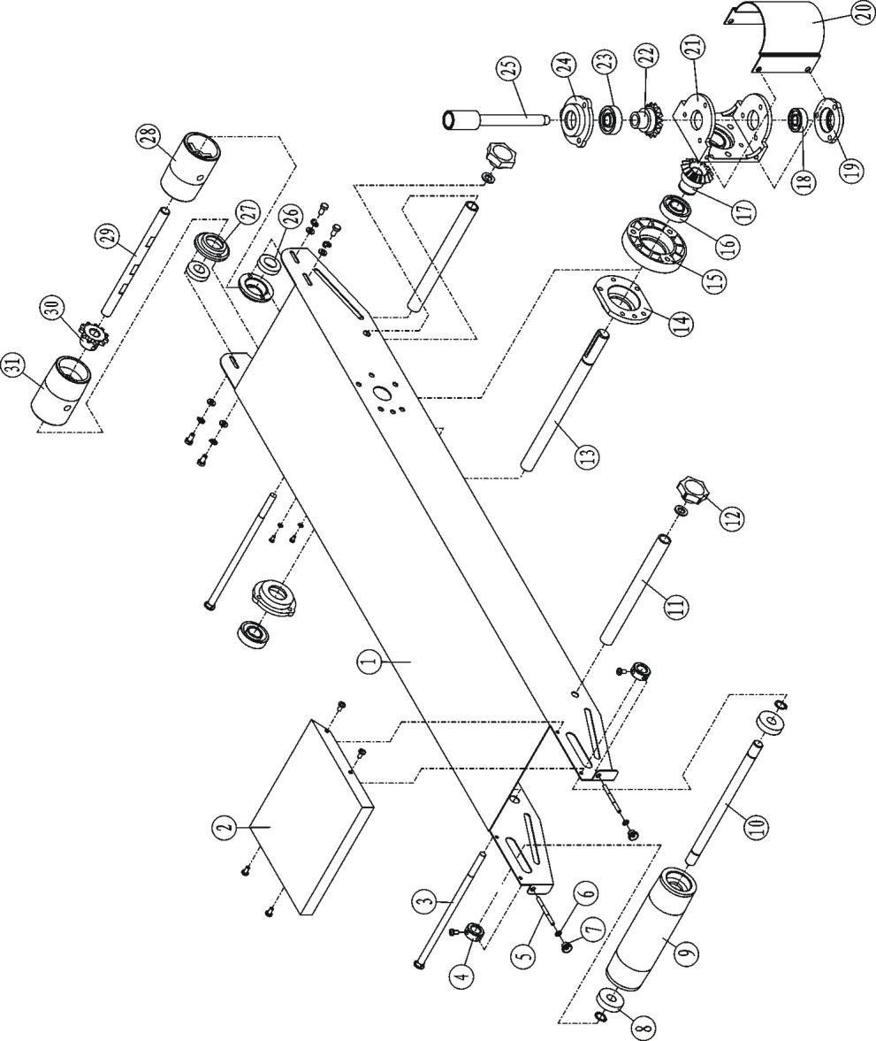Деталировка конвейера

Рис. 9

Конвейер

|  |  |  |  |  |
| --- | --- | --- | --- | --- |
| **№** | **Номер детали** | **Кол-во** | **Название** | **Примечания** |
| 1 |  | 1 | Стол конвейера |  |
| 2 |  | 1 | Рабочая поверхность |  |
| 3 | QB12-1988 | 2 | Полукруглый болт с  квадратным подголовком |  |
| 4 |  | 2 | Регулировочный болт ленты  конвейера |  |
| 5 |  | 2 | Болт с двойным  наконечником |  |
| 6 |  | 1 | Шайба |  |
| 7 |  | 2 | Регулировочная ручка  ленты конвейера |  |
| 8 |  | 1 | Подшипник |  |
| 9 | 101005 | 2 | Задний ролик стола  конвейера |  |
| 10 | 101008 | 1 | Задний вал стола  конвейера |  |
| 11 | 101007 | 1 | Распорное кольцо |  |
| 12 |  | 1 | Ручка |  |
| 13 | 101004 | 1 | Промежуточный вал стола  конвейера |  |
| 14 |  | 1 | Держатель подшипника  промежуточного вала конвейера |  |
| 15 |  | 1 | Опора |  |
| 16 |  | 2 | Подшипник |  |
| 17 |  | 2 | Косоугольная шестерня I |  |
| 18 |  | 1 | Подшипник |  |
| 19 |  | 1 | Держатель подшипника |  |
| 20 |  | 2 | Защитная крышка держателя косоугольной  шестерни |  |
| 21 |  | 2 | Держатель косоугольной  шестерни |  |
| 22 |  | 2 | Косоугольная шестерня II |  |
| 23 |  | 6 | Подшипник |  |
| 24 |  | 4 | Держатель подшипника |  |
| 25 |  | 2 | Ведущий вал |  |
| 26 |  | 2 | Подшипник |  |
| 27 | 101003 | 2 | Держатель подшипника |  |

|  |  |  |  |  |
| --- | --- | --- | --- | --- |
| 28 | 101012 | 4 | Передний ролик конвейера |  |
| 29 | 101002 | 7 | Вал переднего ролика  конвейера |  |
| 30 | 101010 | 7 | Цепное колесо конвейера |  |

1. Проблемные ситуации и их устранение

|  |  |  |
| --- | --- | --- |
| **Problem** | **Reason** | **Solution** |
| Запаивающий ремень  имеет неправильное направление движение. | Валы ведущих колес не параллельны. | Отрегулируйте два винта на держателе ведущего колеса. |
| Запаивающий ремень легко рвется. | 1. Слишком большое натяжение запаивающего ремня. 2. Неправильная траектория движения. 3. Складки, сгибы на запаивающем ремне. 4. Грязь или залипшая пленка на поверхности ремня. 5. Перегрев ремня. | 1. Отрегулируйте вертикальный регулировочный винт на держателе ведущего колеса, так, чтобы ослабить натяжение. 2. Смотрите предыдущий пункт. 3. Разгладьте складки ремня. 4. Своевременно очищайте поверхность ремня. 5. Зазор между двумя нагревающими блоками слишком мал или превышена   температура. |
| Нечеткое выдавливание. | 1. Чеканящее колесо износилось. 2. Прижимная пружина чеканящего колеса не затянута в достаточной степени. | 1. Замените чеканящее колесо. 2. Отрегулируйте натяжение пружины. |
| Сопротивление при движении запаивающего ремня. | Расстояние между нагревающими и охлаждающими блоками слишком мало, что вызывает чрезмерное трение. | Корректно отрегулируйте расстояние между запаивающими ремнями, оно должно быть равно толщине пакета в один слой. Это гарантия прочного запаивания и  качественного печатания. |
| Блок или сгибание при прохождении пакета к прижимным роликам и чеканящему колесу. | Чрезмерное прижимное давление прижимного или чеканящего колеса. | 1. Отрегулируйте прижимное или чеканящее колесо до необходимого прижима, таким образом, чтобы расстояние между двумя запаивающими ремнями было приблизительно равно толщине пакета в один слой. Это гарантия прочного запаивания и качественного печатания 2. Отрегулируйте фиксирующие   винты после регулировки зазора. |
| Конвейерная лента | Валы ведущих роликов не параллельны | Отрегулируйте два регулировочных |

|  |  |  |
| --- | --- | --- |
| имеет неправильную  траекторию движения. | друг другу. | винта валов ведущих роликов  (задних) конвейера. |
| Конвейерная лента и запаивающий ремень двигаются несинхронно. | Слишком маленькое натяжение конвейерной ленты. | 1. Закрепите цепь переднего и среднего вала ведущего ролика корректно. 2. Правильно закрепите   конвейерную ленту |

1. Список запасных частей

|  |  |  |  |  |
| --- | --- | --- | --- | --- |
| **№** | **Название** | **Спецификация** | **Едини**  **ца** | **Количест**  **во** |
| 1 | Запаивающий ремень | 810 x 15 x 0.20 | шт. | 10 |
| 2 | Направляющий  ремень | 598 x 4.5 x 3.5 | шт. | 2 |
| 3 | Провод |  | шт. | 1 |
| 4 | Плоская отвертка |  | набор | 1 |
| 5 | Крестообразная  отвертка |  | набор | 1 |